苏州大学实验报告
院、系 | 计算机学院 |  | 年级专业 |  | 20软工 |  | 姓名 | 高歌 | 学号 | 2030416018
课程名称 |  | WEB应用开发 |  |  |  |  |  |  | 成绩
指导教师 |  | 陈越 |  | 同组实验者 |  | 无 |  | 实验日期 | 2022年9月8日

实 验 名 称 | 实验一 HTML初步

- 实验目的
- 配置好实验开发环境；
- 编写简单的html页面
- 实验内容
完成实验步骤，请于下次上机前，提交至实验平台。
- 实验步骤和结果
安装vscode, 网址 https://code.visualstudio.com/， 请大家在群里下载软件。安装如下插件：
  - 汉化插件: chinese(simplified) language
  - ESLint
  - open in browser 大概6百万下载量那个
  - Live Server
  - HTML CSS Support
  - Path Intellisense
安装完毕后，请在扩展那边，截取对应的图贴在下面

我VSCode装了一百多个插件了，和前端相关的有好几十个，我就随便截一部分吧
另外目前来说Open in Browser已经基本上可以用Live Preview替代了。
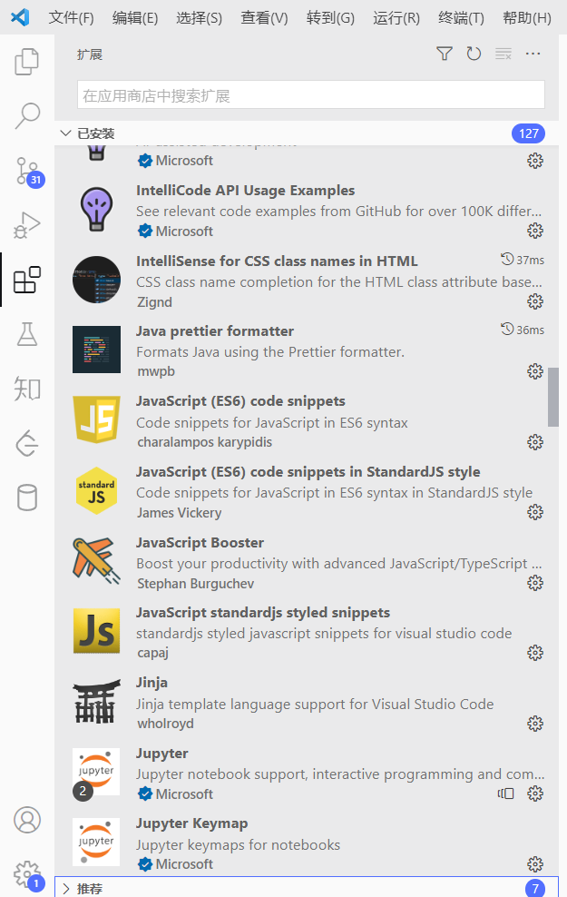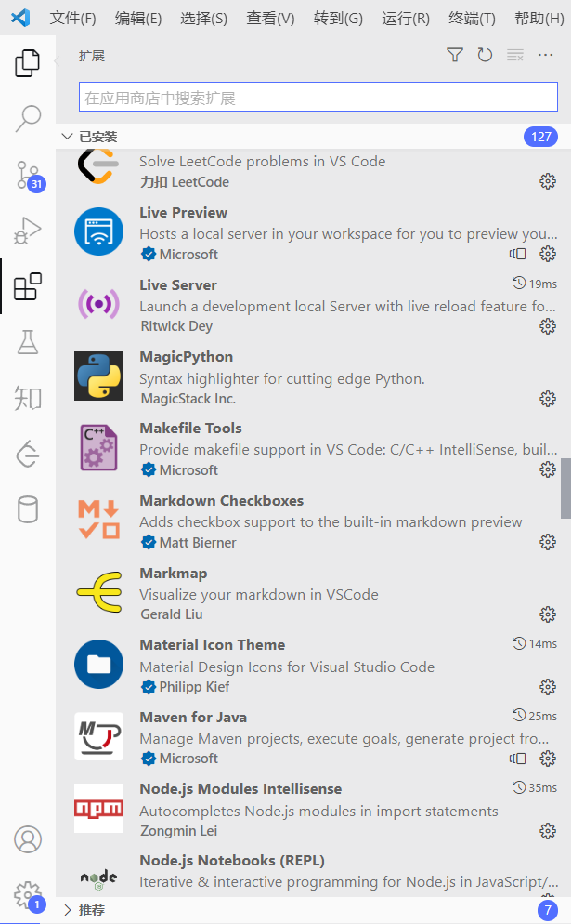

编写简单的html文档
访问： https://www.w3cschool.cn/html/ 自学相关的html的知识，完成下面的页面。关于页面的描述，请在视频中可以看到。
我个人会推荐MDN Web Docs，也有中文翻译，写得更加详细且权威。
https://developer.mozilla.org/en-US/
而关于JavaScript教程，我强烈推荐Modern JavaScript Tutorial，也有中文翻译。
https://zh.javascript.info/
关于HTML和CSS教程，在国内的话，https://www.w3school.com.cn/是另一个很好的选择。w3cschools主要翻译的是tutorialspoint上的教程，而w3school翻译的才是w3cschool上的东西。我认为w3school.com.cn不收费，会更加干净且舒服一点。

对应的一些文字在 ： https://www.zhihu.com/question/20029839/answer/1051350729 中可以拷贝。

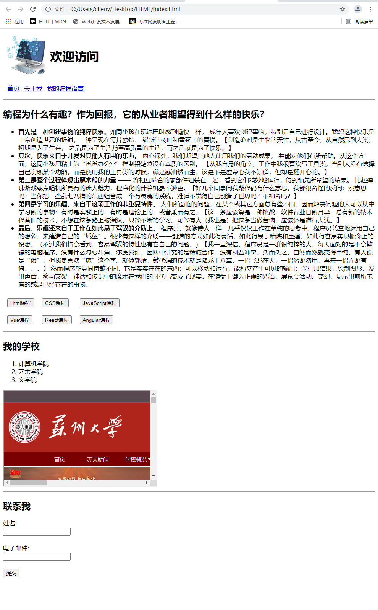

请粘贴你的代码：
<!DOCTYPE html>
<html lang="en">
<head>
<meta charset="UTF-8" />
<meta http-equiv="X-UA-Compatible" content="IE=edge" />
<meta name="viewport" content="width=device-width, initial-scale=1.0" />
<title>欢迎访问</title>
</head>
<body>
<img src="img/欢迎访问.webp" alt="欢迎访问" style="width: 50px;" />
<h1 style="display: inline;">欢迎访问</h1>
<div>
<a href="">首页</a>
<a href="">关于我</a>
<a href="">我的编程语言</a>
</div>
<hr />
<div>
<h2>编程为什么有趣？作为回报，它的从业者期望得到什么样的快乐？</h2>
<ul>
<li>
<strong>首先是一种创建事物的纯粹快乐。</strong
>如同小孩在玩泥巴时感到愉快一样，成年人喜欢创建事物，特别是自己进行设计。我想这种快乐是上帝创造世界的折射，一种呈现在每片独特、崭新的树叶和雪花上的喜悦。【创造绝对是生物的天性，从古至今，从自然界到人类，初期是为了生存，之后是为了生活乃至高质量的生活，再之后就是为了快乐。】
</li>
<li>
<strong>其次，快乐来自于开发对其他人有用的东西。</strong
>内心深处，我们期望其他人使用我们的劳动成果，并能对他们有所帮助。从这个方面，这同小孩用粘土为“爸爸办公室”捏制铅笔盒没有本质的区别。【从我自身的角度，工作中我很喜欢写工具类，当别人没有选择自己实现某个功能，而是使用我的工具类的时候，满足感油然而生，这是不是虚荣心我不知道，但却是挺开心的。】
</li>
<li>
<strong>第三是整个过程体现出魔术般的力量</strong>——
将相互啮合的零部件组装在一起，看到它们精妙地运行，得到预先所希望的结果。比起弹珠游戏或点唱机所具有的迷人魅力，程序化的计算机毫不逊色。【好几个同事问我敲代码有什么意思，我都很奇怪的反问：没意思吗？当你把一些乱七八糟的东西组合成一个有灵魂的系统，难道不觉得自己创造了世界吗？不神奇吗？】
</li>
<li>
<strong>第四是学习的乐趣，来自于这项工作的非重复特性。</strong
>人们所面临的问题，在某个或其它方面总有些不同。因而解决问题的人可以从中学习新的事物：有时是实践上的，有时是理论上的，或者兼而有之。【这一条应该算是一种挑战，软件行业日新月异，总有新的技术代替旧的技术，不想在这条路上被淘汰，只能不断的学习。可能有人（我也是）把这条当做苦恼，应该还是道行太浅。】
</li>
<li>
<strong>最后，乐趣还来自于工作在如此易于驾驭的介质上。</strong
>程序员，就像诗人一样，几乎仅仅工作在单纯的思考中。程序员凭空地运用自己的想象，来建造自己的“城堡”。很少有这样的介质——创造的方式如此得灵活，如此得易于精炼和重建，如此得容易实现概念上的设想。（不过我们将会看到，容易驾驭的特性也有它自己的问题。）【我一直深信，程序员是一群很纯粹的人，每天面对的是不会欺骗的电脑程序，没有什么勾心斗角、尔虞我诈，团队中讲究的是精诚合作，没有利益冲突。久而久之，自然而然就变得单纯，有人说是“傻”，但我更喜欢“憨”这个字。就像郭靖，敲代码的技术就是降龙十八掌，一招飞龙在天，一招潜龙勿用，再来一招亢龙有悔。。。】
然而程序毕竟同诗歌不同，它是实实在在的东西；可以移动和运行，能独立产生可见的输出；能打印结果，绘制图形，发出声音，移动支架。神话和传说中的魔术在我们的时代已变成了现实。在键盘上键入正确的咒语，屏幕会活动、变幻，显示出前所未有的或是已经存在的事物。
</li>
</ul>
<div>
<button>Html课程</button>
<button>CSS课程</button>
<button>JavaScript课程</button>
</div>
</div>
<br />
<div>
<button>Vue课程</button>
<button>React课程</button>
<button>Angular课程</button>
</div>
<hr />
<div>
<h2>我的学校</h2>
<ol>
<li>计算机学院</li>
<li>艺术学院</li>
<li>文学院</li>
</ol>
<iframe
src="https://www.suda.edu.cn/"
width="400px"
height="250px"
title="苏州大学主页"
></iframe>
</div>
<hr />
<div>
<h2>联系我</h2>
<form method="post">
<label for="namse" style="display: block;">姓名</label>
<input type="text" id="name" name="name" />
<br /><br />
<label for="email" style="display: block;">电子邮件</label>
<input type="email" id="email" name="email" />
<br /><br />
<input type="submit" value="提交" />
</form>
</div>
</body>
</html>
